exit ออกจาก vm

Ctrl + C ยกเลิกการรัน

**คำสั่ง ubuntu**

clear เคลียรคำสั่งบนหน้าจอ

ls ดูไฟล์และโฟล์เดอร์ที่อยู่ใน Directory ปัจจุบัน

mkdir สร้างโฟลเดอร์

cd เปลี่ยนโฟลเดอร์ทำงาน (กลับหน้าแรก/ folder home)

cd .. ถอยกลับหนึ่งโฟลเดอร์

cd ../test_lv3/ ถอยออกมา 1 folder แล้วเข้าไปที่ folder test_lv3

pwd แสดง path ของ folder ที่อยู่ปัจจุบัน

vi สร้างไฟล์/เข้าไปแก้ไขไฟล์

กด i แก้ไขไฟล์

ปุ่ม esc ออกจากการแก้ไขไฟล์ (i)

:wq ออกจากไฟล์ (save การแก้ไขไฟล์)

:q! ออกจากไฟล์ (ไม่ save การแก้ไขไฟล์)

cp copy ไฟล์

mv ย้ายไฟล์

rm -r ลบไฟล์/โฟล์เดอร์

**การสร้าง vm (virtual machine)**

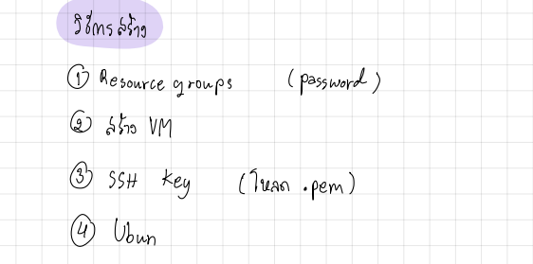

เข้าใช้ vm โดยใช้ ssh

**การใช้งาน github ร่วมกับ ubuntu**

git add [file name] เพิ่มไฟล์เพื่อรอการอัพเข้าไปยัง github

git commit -m “…..” เพิ่มคอมเม้นของการอัพโหลด

git push อัพโหลดลง github

git pull ดึงเวอร์ชั่นล่าสุดของการแก้ไขมาที่เครื่อง

code [file name] เปิดแก้ไขไฟล์ใน vs code